Тафтинговый пистолет
Инструкции по эксплуатации

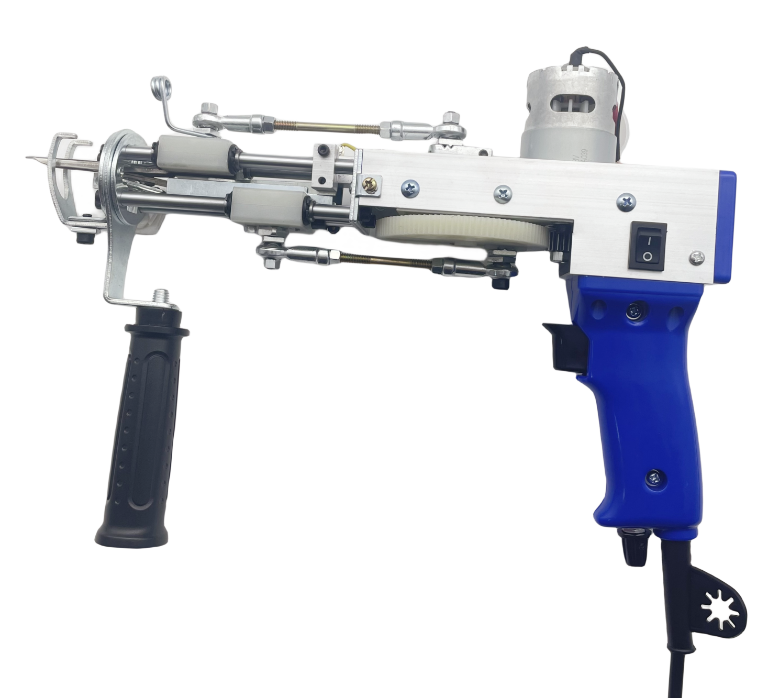
Знакомство
Электрический ковровой пистолет типа RLD-4 — это портативная портативная электрическая вязальная машина, отличающаяся высокой скоростью вязания и гибким движением. Он подходит для работы как на мобильных рабочих позициях, так и на стационарных позициях. В то же время это новый и многофункциональный специальный инструмент, и из него можно создавать различные красивые узоры.
Инструкции по безопасности при использовании электроинструмента
1. Пожалуйста, внимательно читайте следующие меры предосторожности, чтобы избежать несчастных случаев, таких как пожар, электрический шок и травмы.
2. Перед использованием, чтобы обеспечить нормальную работу, винты подвижных частей ткацкого ружья должны быть проверены и подтверждены на твёрдость.
3. Не позволяйте детям приближаться или запрещайте бездельникам заходить на рабочее место.
4. Поддерживайте чистоту на рабочем месте, чтобы после плетения ковер был аккуратным и не остался пятен.
5. Держите рабочее место чистым и сухим. Не используйте ткацкий пистолет в тёмной и влажной среде. Ткацкий ружьё не должно подвергаться воздействию дождя, а ткацкое ружьё не должно использоваться в присутствии горючих жидких или горючих газов.
6. После работы ткательного пистолета нужно отключить шнур питания. Когда он не используется, ткацкий пистолет следует хранить в сухом месте и вне досягаемости детей.

Область применения
Он подходит для игольного ткачества ковров разных размеров и спецификаций, всех видов чисто шерстяных ковров резинового типа, ковров из химических волокон и ковров с иглой тканью художественного гобелена, а также для ткачества трёхмерных узоров.

Структура продукта
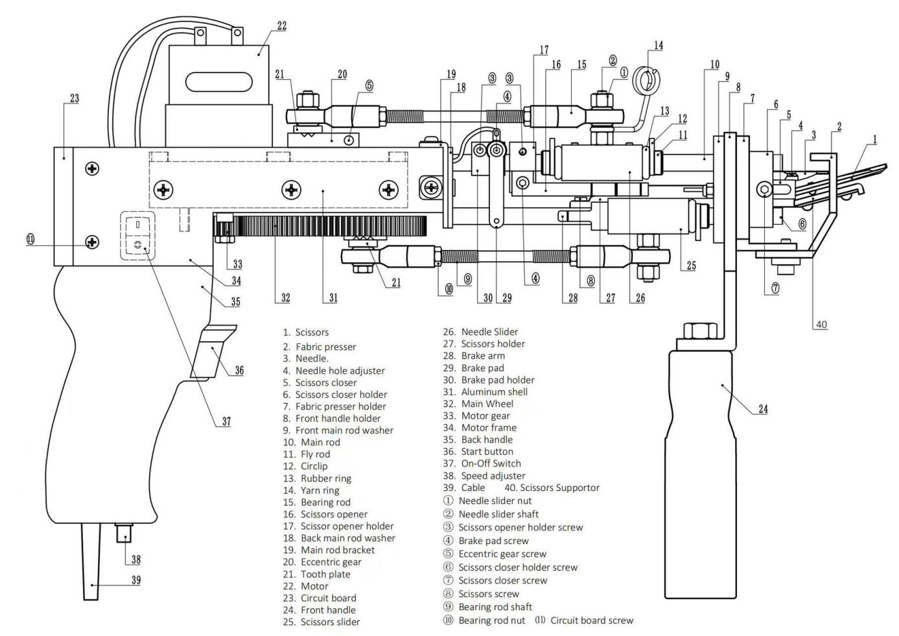
Таблица параметров произведения
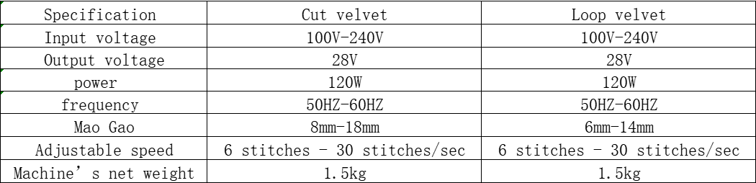

Как использовать
1. Подключите шнур питания к блоку питания
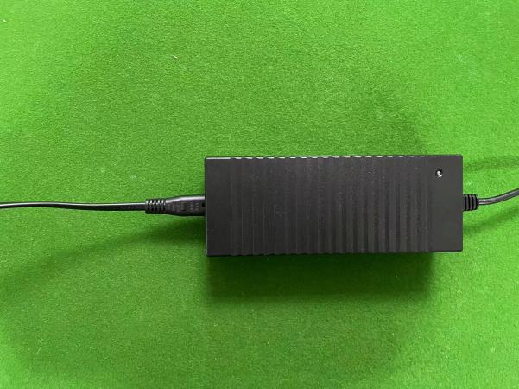

2. Подключите выходной вилку к вилке электроинструмента

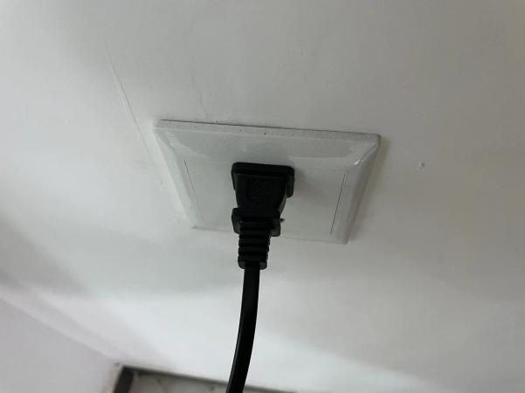

3. Вставьте розетку переменного тока, чтобы проверить обычный источник питания

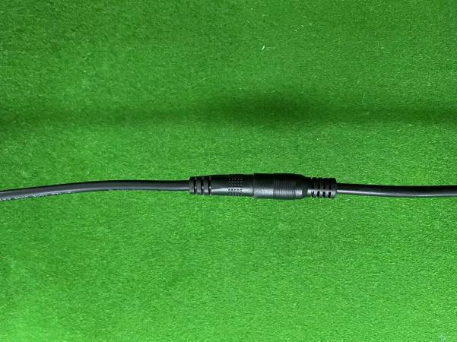

4. Индикатор питания загорается после включения питания
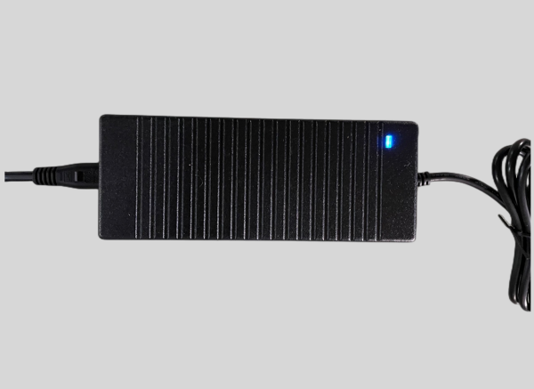

5. Проверьте, выключен ли выключатель питания инструмента
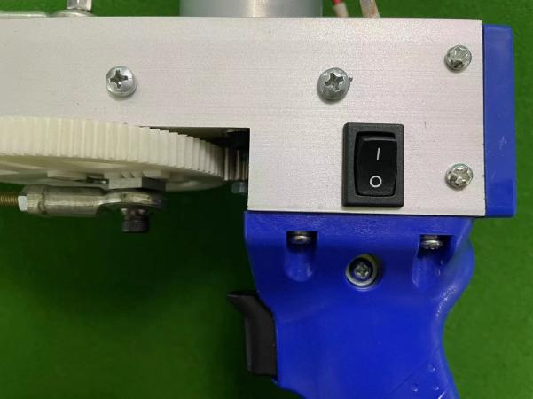

6. Сначала пропустите пряжу через катушку
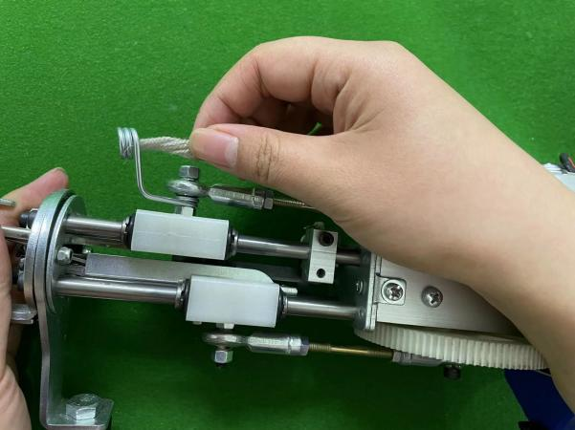

7. Пропустите нитку через отверстие иголки и используйте её, чтобы ввести нитку в иглу.

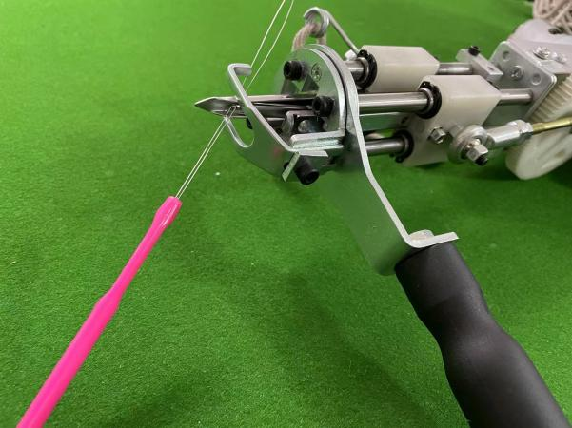

8. Включите выключатель питания
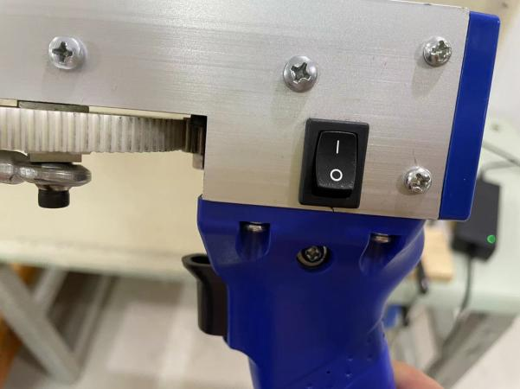

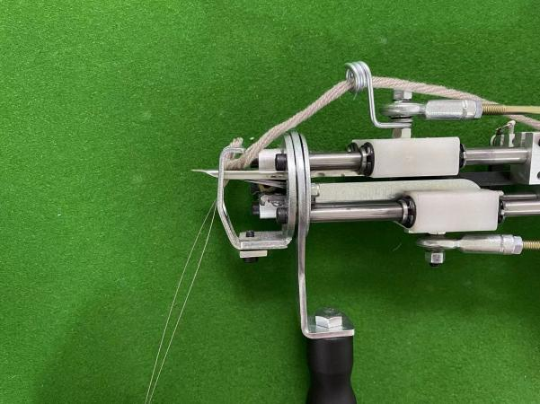

9. Включён индикатор
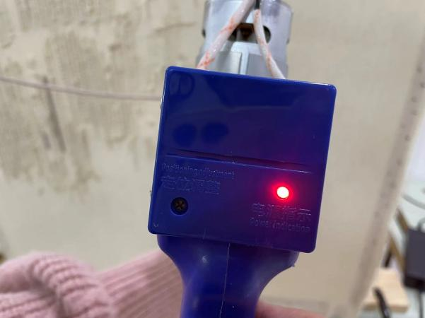

10. Прижать переднюю часть иглы к ткани, нажать на переключатель запуска, сохранить баланс электроинструмента и начать работу снизу вверх и слева направо.
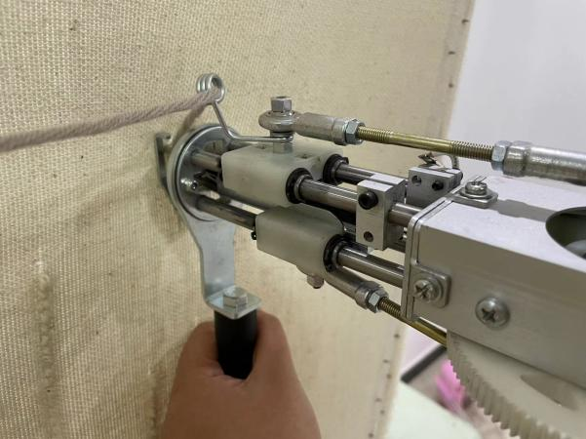

Техническое обслуживание
Для бесперебойной работы машины в отверстие для впрыска масла каждые 4 часа необходимо капать 1-2 капли смазочного масла.

Ремонт
Если на машине появилась ошибка, пожалуйста, отправьте видео представителю службы продаж. Послепродажный персонал поможет вам решить этот вопрос как можно скорее.

Телеграмм техподдержки: @evgenyevgenys

